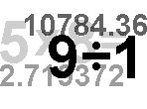
CONJUNTOS
TEMA 6 LOGICO MATEMATICO
IDEA DE CONJUNTO
Amigo, tú conoces estas cosas, lo utilizamos todos los días para trabajar en el colegio.
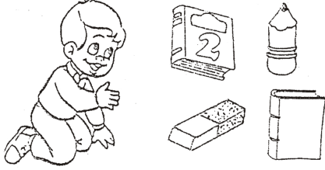
Lo llamamos ÚTILES ESCOLARES y forman un conjunto.
Entonces el conjunto de útiles escolares está formado por: lápiz, libro, borrador, cuaderno.
- Observa este ejemplo:
Reconoces los objetos. Sí, verdad.
Son objetos que utiliza el carpintero
Para hacer mesas, sillas, etc.
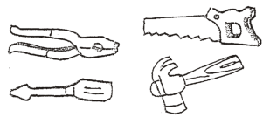
Entonces el conjunto de herramientas del carpintero está formado por: martillo, serrucho, alicate, desarmador.
- Ahora observa lo siguiente:
¿Qué son? frutas, verdad
Entonces el conjunto de frutas está
Formado por: __________________
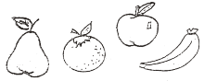
- Pero no sólo las cosas forman conjuntos, observa este conjunto:
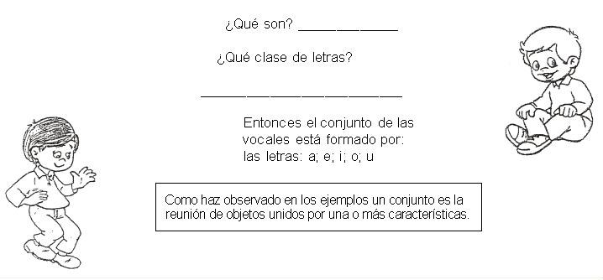
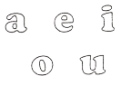

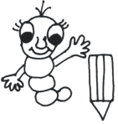
ELEMENTOS DE UN CONJUNTO
Amiguito observa el siguiente conjunto:
Se denomina: El conjunto de las figuras geométricas.
Sus elementos son: cuadrado, círculo, triángulo, rectángulo.
Se llama elementos de un conjunto a cada uno de los objetos, número, letras que lo forman. En el ejemplo los elementos del conjunto son:
Cuadrado  ; Círculo 
Triángulo ⬇ ; Rectángulo
ACTIVIDAD :
Te presentamos algunos..................
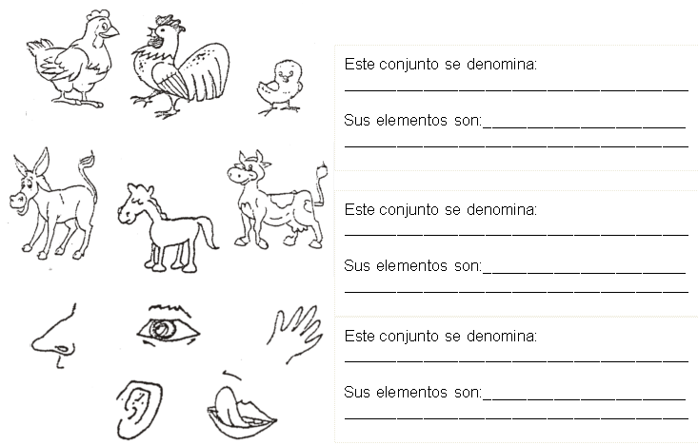
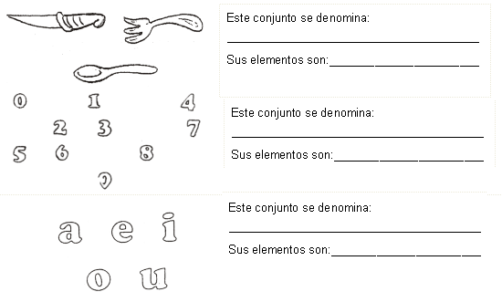
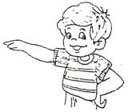
NOTACIÓN DE UN CONJUNTO
Observa este conjunto. Lo denominamos, el conjunto de las vocales.
En matemáticas hay una forma de escribir un conjunto y lo vamos a llamar NOTACIÓN DE UN CONJUNTO.
Para denotar un conjunto primero lo asignamos una letra MAYÚSCULA: A, B, C, D,..... X, Y, Z.
Los elementos, si son letras como en este caso, es escriben con letras minúsculas, van separadas por comas (,) y encerradas entre llaves. Si los elementos son números van separadas por punto y coma (;).

¿Cómo debemos escribir el conjunto de las vocales?
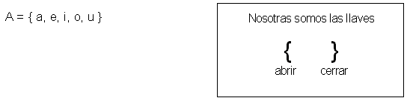
ACTIVIDAD:
Escribe los siguientes conjuntos de acuerdo a lo establecido.
- El conjunto de los días de la semana.

- El conjunto de los días de la semana.

- El conjunto de los sentidos.

- El conjunto de los números menores de 5 (Incluye al 0).

- El conjunto de los números mayores que 5 pero menores que 8.

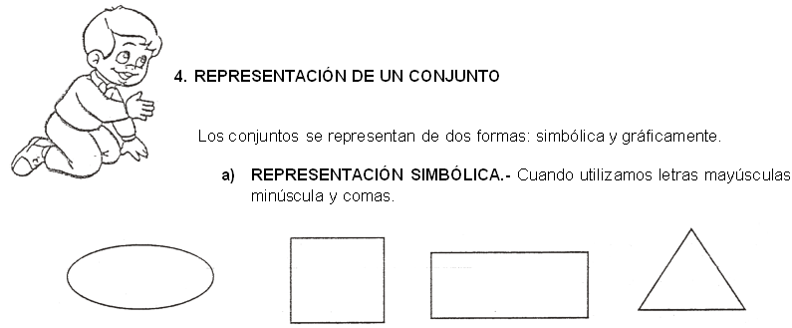
Ejm: El conjunto de las letras de la palabra MANI.
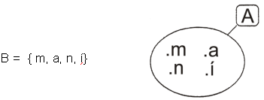
b) REPRESENTACIÓN GRÁFICA.- Los conjuntos se representan gráficamente por regiones planas cerradas que pueden ser; ovaladas, cuadradas, rectangulares, triangulares, etc. A estos gráficos lo llaman también DIAGRAMAS DE EULER.

- Representamos gráficamente: El conjunto de “Las letras de la palabra maní”
- Utilizamos cualquier gráfico
- Le determinamos una letra mayúscula
- Los elementos se escriben en la región interior precedidos de un punto.

- El conjunto de las estaciones del año.
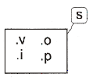
Los nombres de las estaciones se pueden reemplazar por la primera
Letra: verano (v) otoño (o) invierno (i) primavera (p).

¡AHORA VEAMOS CUÁNTO HAS APRENDIDO!

* Escribe los elementos de cada conjunto:

a) El conjunto de los números pares b) El conjunto de los números
menores que 6 . Impares menores que 7.

Amiguito te podemos dar un conjunto en forma simbólica para que lo representes en forma gráfica.
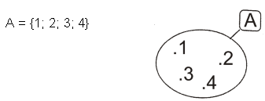
ACTIVIDAD
- Representa gráficamente los siguientes conjuntos.
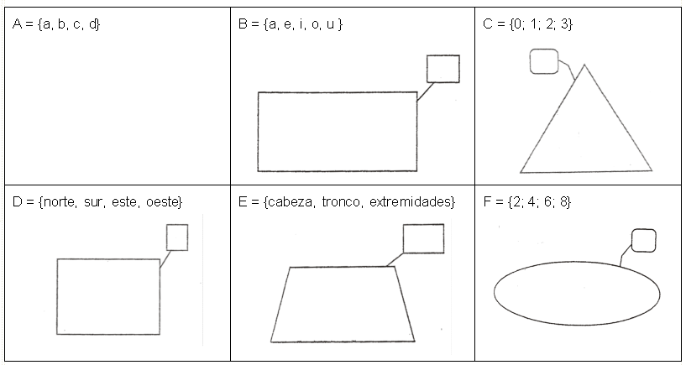

ACTIVIDAD
- Representa simbólica y gráficamente los siguientes conjuntos..
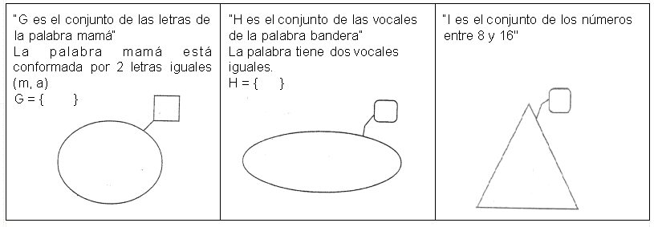

CLASES DE CONJUNTOS
1. CONJUNTO UNITARIO. - Es el conjunto formado por un sólo elemento.
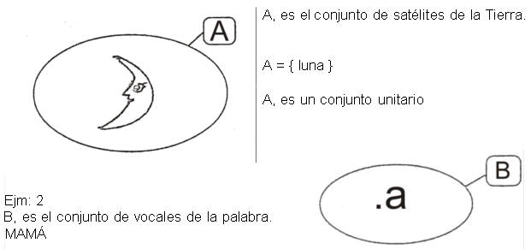
Escribe y gráfica un conjunto unitario

2. CONJUNTO VACÍO. - Es el conjunto que no tiene elementos simbólicamente se denota por A = ó A = { }
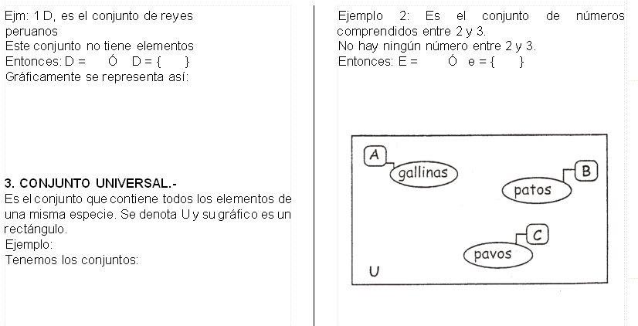

ACTIVIDAD
Escribe dentro del paréntesis U, si el conjunto es unitario y V si el conjunto es vacío.

A = { días de la semana cuyo nombre comienza con J }................................... ( )
B = { círculo de 4 lados }..................................................................................... ( )
C = { hombre de 4 metros de talla }...................................................................... ( )
D = { meses del año cuyo nombre comienza con W }......................................... ( )
E = { meses del año con menos de 30 días }...................................................... ( )
F = { semana de 10 días }................................................................................... ( )
G = { número comprendido entre 8 y 10 }............................................................ ( )
ACTIVIDAD
Relaciona cada conjunto de la izquierda con el conjunto universo de la derecha por medio de una flecha.

A = { vaca, cerdo, perro, gato } U = { días de la semana}
B = {matemáticas, lenguaje y religión } U = { abecedario }
C = { 4; 3; 5; 7; 9; 11} U = { números naturales }
D = { lunes, martes} U = { animales mamíferos }
E = {a, e, i, o, u } U = {asignaturas escolares }
ACTIVIDAD
Observa los siguientes conjuntos y escribe el nombre del conjunto universal.
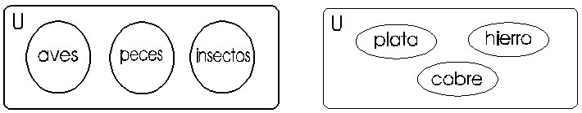
ACTIVIDAD
Escribe cuales de los siguientes conjuntos son unitarios y cuáles son vacíos.

A = { vocales de la palabra “Panamá”} ______________________________
B = { vocales de la palabra “vals” } ______________________________
C = { mujer de 4 metros } ______________________________

4. RELACIÓN DE PERTENENCIA Y NO PERTENENCIA

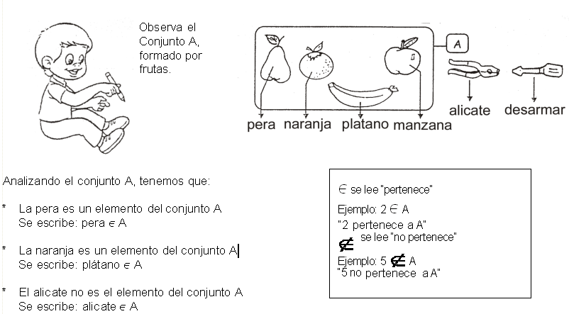

ACTIVIDAD

